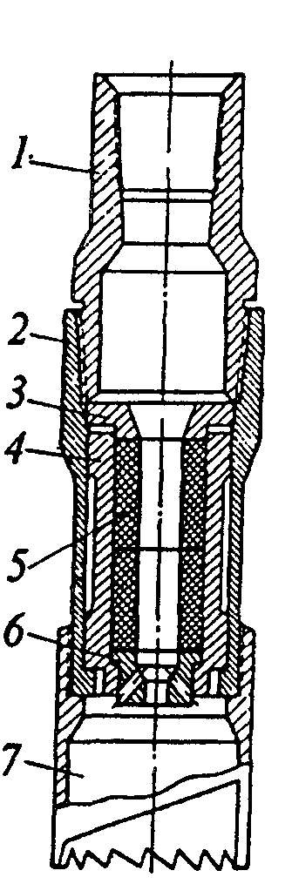
Рисунок 11 – Магнитный фрезер

1 – Переводник
2 – Корпус
3, 6 – Полюса
4 – Алюминевая втулка
5 – Магнит
7 – Коронка

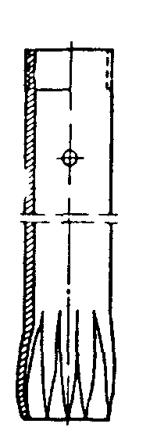

Рисунок 12 – Паук

